**1. Pendientes videos de**

REC 2

**Las características de la Tierra**

REC 8

**Los movimientos de la Tierra**

REC 12

**La Luna: satélite natural de la Tierra**

REC 15

**La Luna: fases e influencia sobre la Tierra**

**2. Correcciones pendientes**

REC 19

**Competencias: consecuencias de los movimientos de la Tierra, la Luna y el Sol**

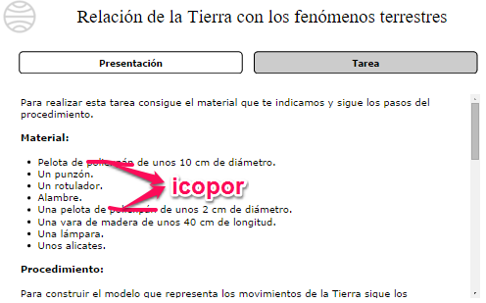

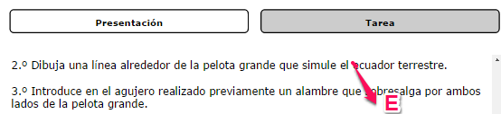

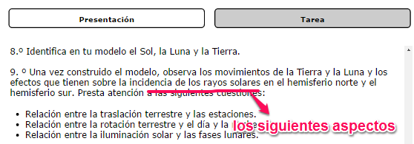

REC 20

**Proyecto: estudio sobre la vida en la Tierra**

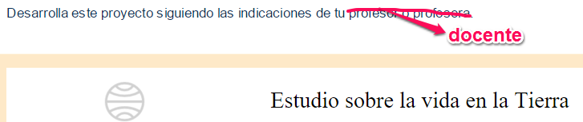

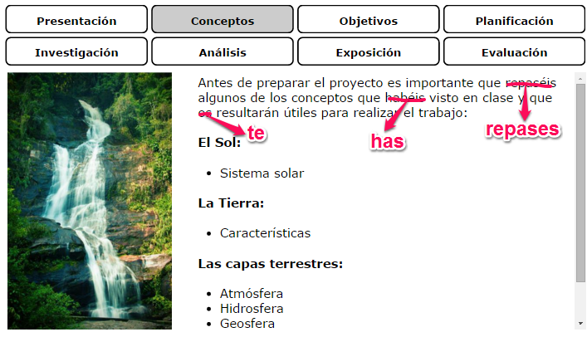

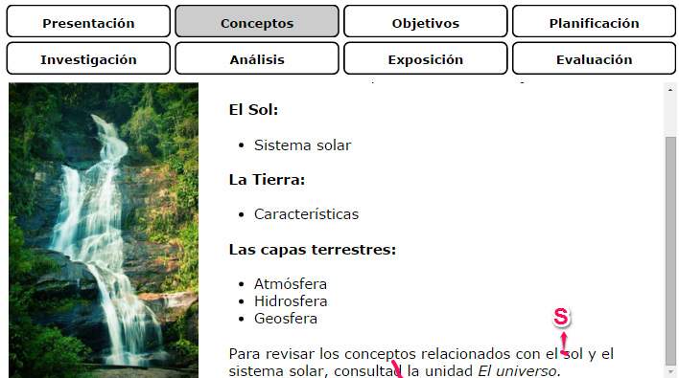

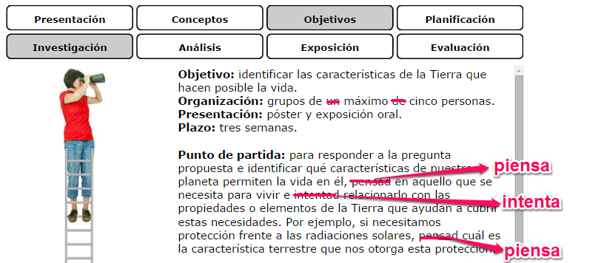

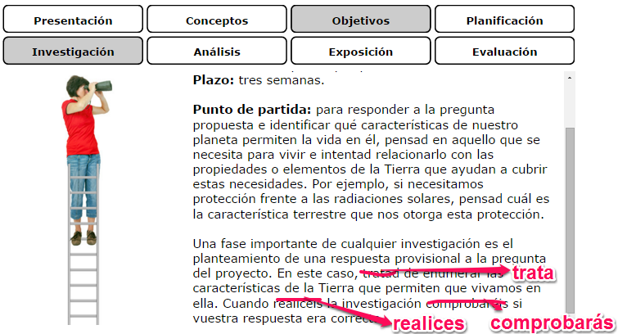

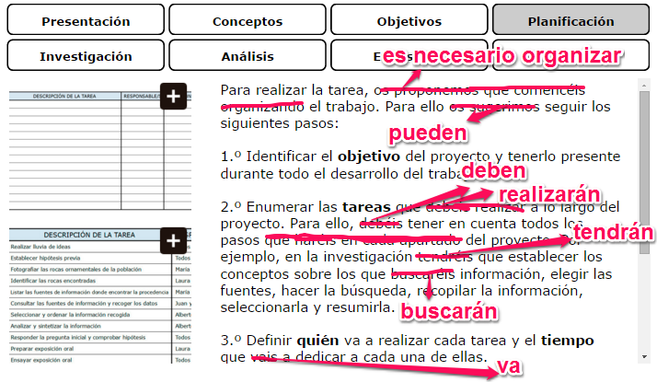

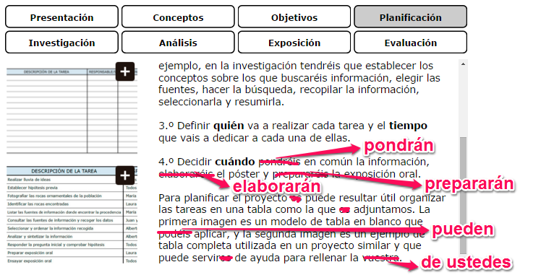

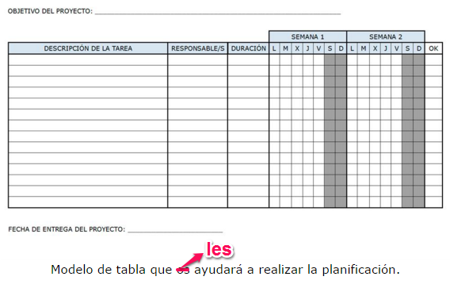

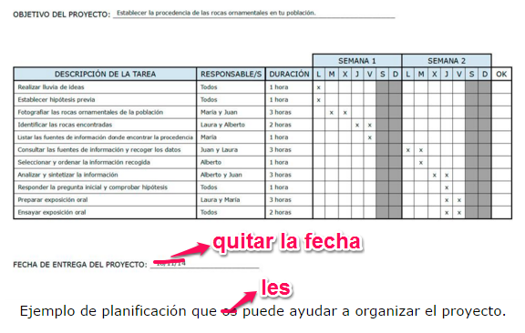

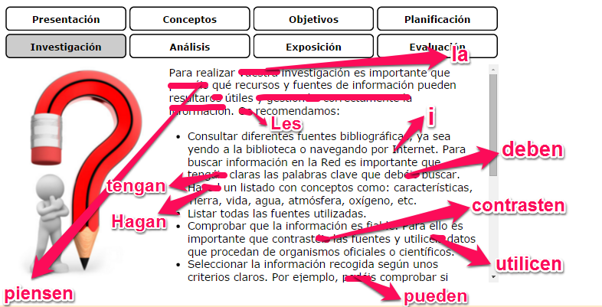

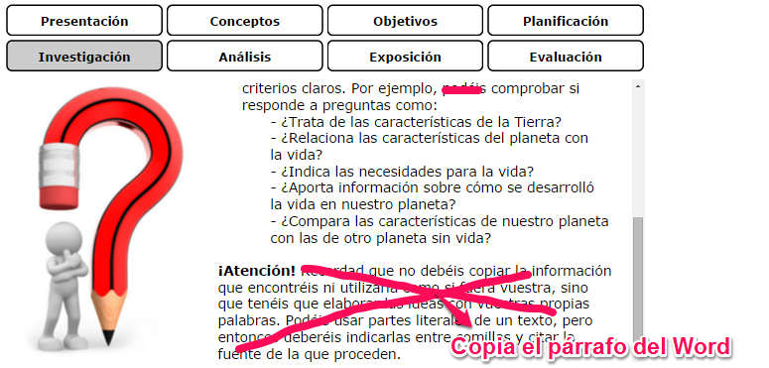

**¡Atención!** Recuerda que no debes copiar ni utilizar la información que encuentres como si fuera tuya: debes elaborar las ideas con tus propias palabras. Puedes usar partes literales de un texto, pero debes ponerlas entre comillas y citar la fuente de la que proceden. Recuerda, además, utilizar el diccionario cuando no comprendas el significado de una palabra.

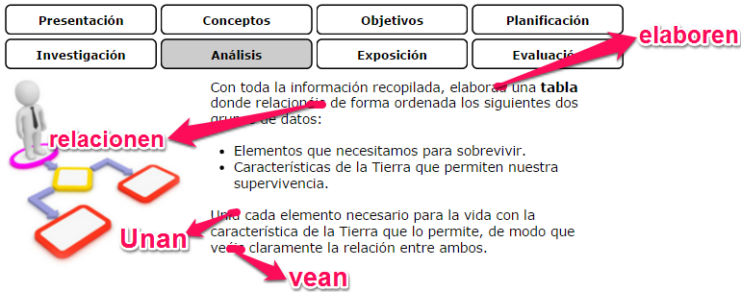

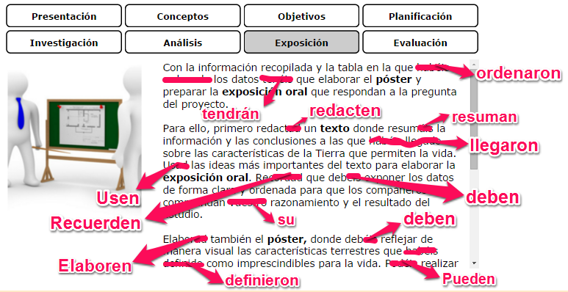

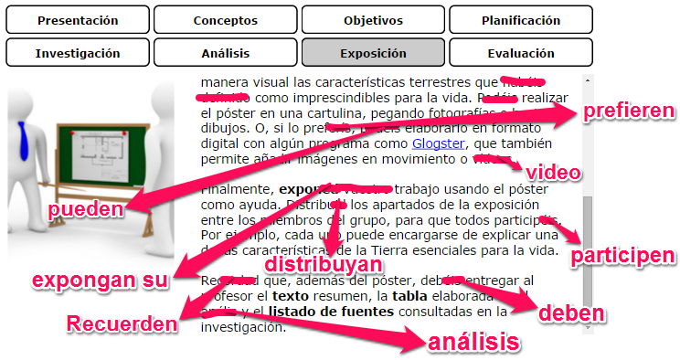

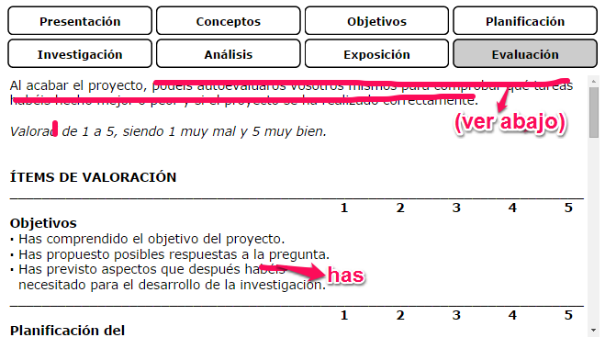

pueden hacer una autoevaluación para comprobar el desempeño en las diferentes tareas a cargo y si realizaron de forma correcta el proyecto.

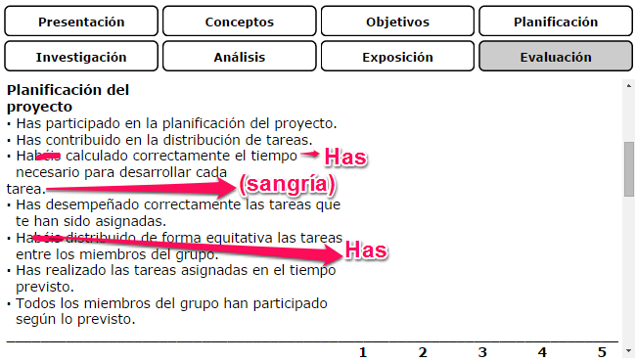

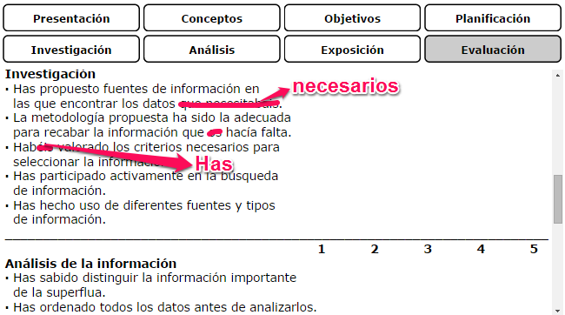

**3. Mapa conceptual**

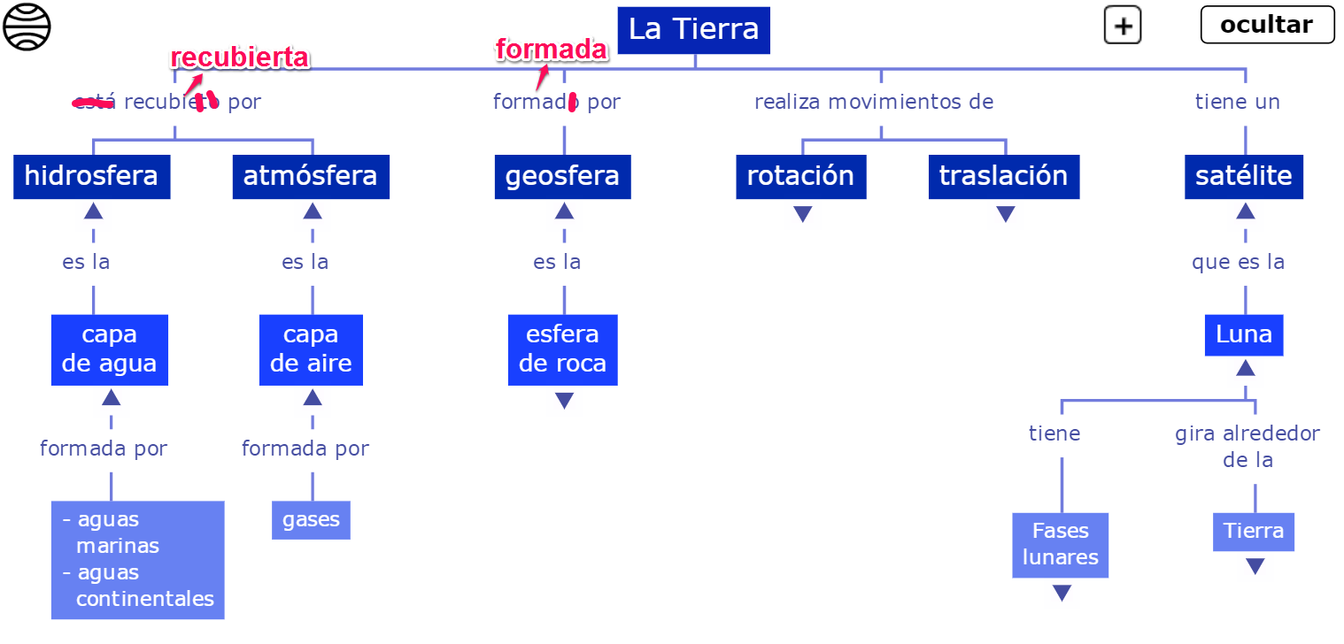

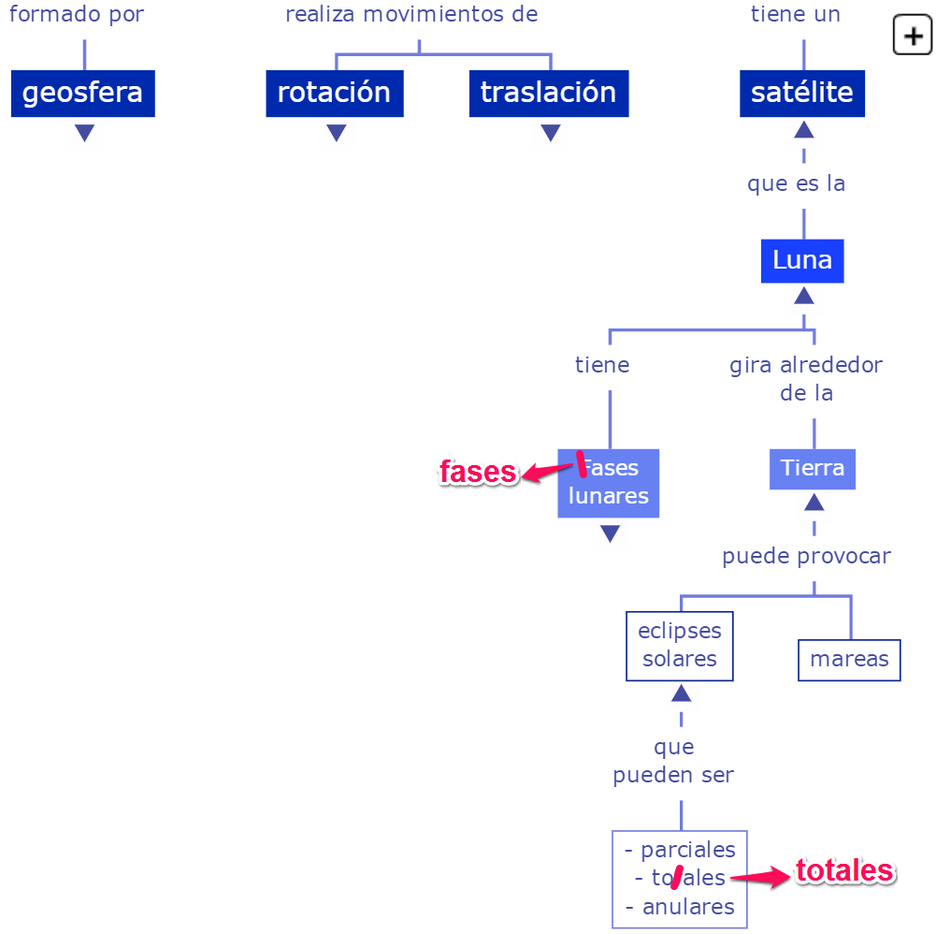

**4. Cuaderno de estudio**

**1. La Tierra, el planeta en que vivimos**

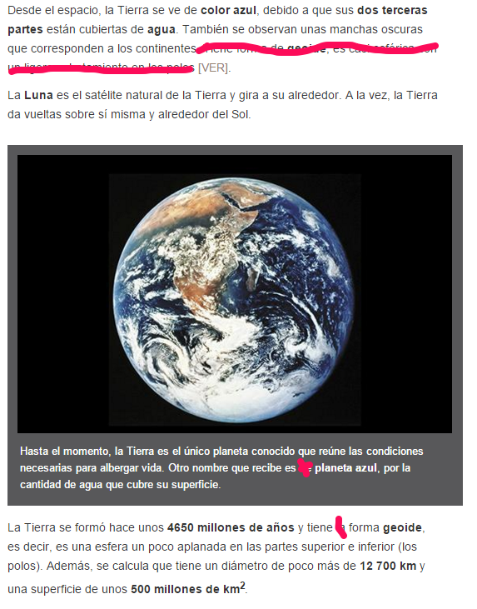

**4.2.1 Las estaciones**

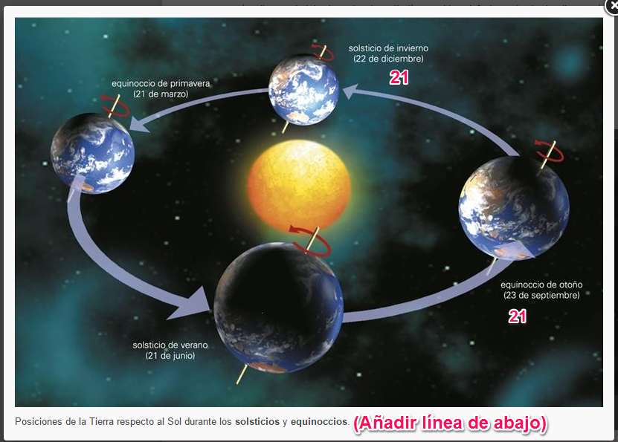

Las fechas son aproximadas, pues cada año varían entre uno y cuatro días; es decir, los solsticios y equinoccios suceden entre el 20 y 24.

**5. La Luna**

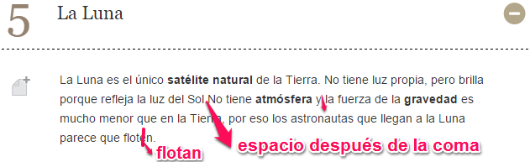

**5.2. Las fases lunares**

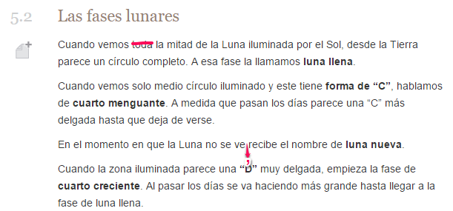

**5.3. Los eclipses de Sol**

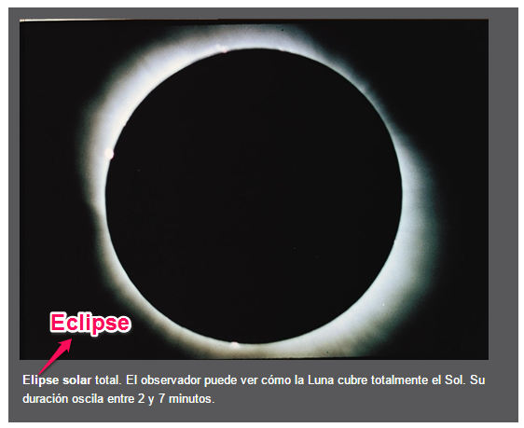

**\* Webs de referencia**

Quitar el primer enlace (Página sobre la Tierra de la web AstroMía) porque aunque es muy bueno tiene una publicidad.